Приложение 2
I Закон термодинамики.

U = Q+A, Q = A + U, A = A
Применение I закона термодинамики к изопроцессам.

I. Изотермический: Т – const
T = 0, U = 0, Q = A,

II. Изобарный: P – const
Q= U + A

III.Изохорный: V – const
V = 0, A = 0, Q= U

IV .Адиабатный: Q – const
U = A, U = A

 | График | Запись  закона | Изменение  Внутренней энергии | Физический смысл записи  1 закона термодинамики
Изохорный  V=const | 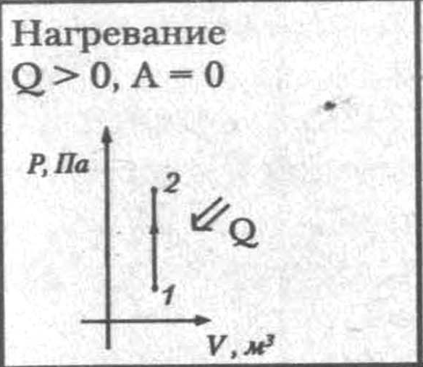 | U=Q | U>0 | Внутренняя энергия газа увеличена за счёт подводимого тепла
 | 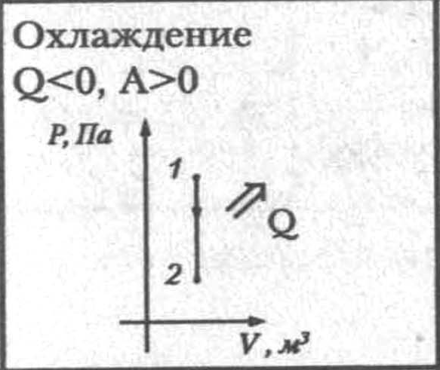 | U=-Q | U<0 | Внутренняя энергия газа уменьшается за счёт того, что газ отдаёт тепло окружающей среде
Изотер-мический  Т=const | 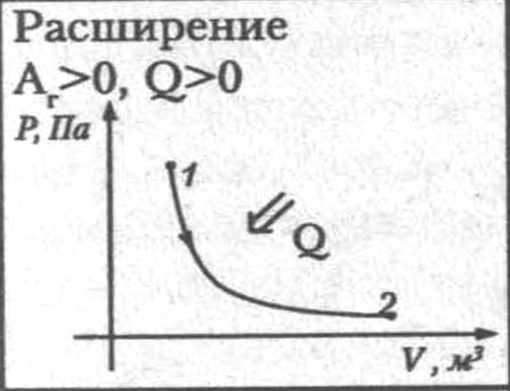 | Q=A_{r} | U=0 | Все переданное газу тепло идёт на совершение им же работы.
 | 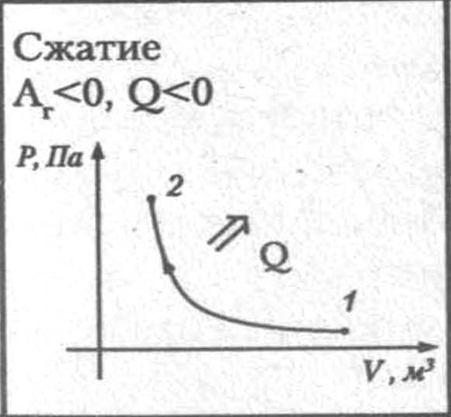 | A_{вн.с}=-Q | U=0 | При совершении работы внешними силами газ отдаёт тепло окружающей среде
Изобарный  P=const | 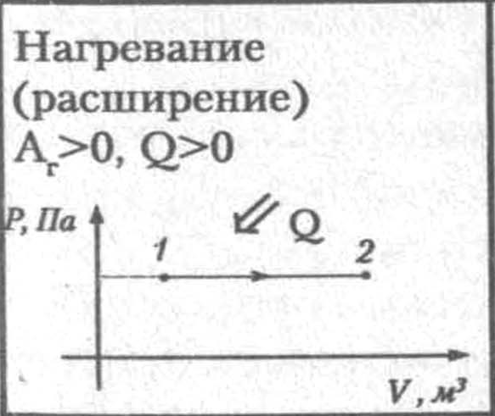 | Q=U+A_{r} | U>0 | Подводимое к газу тепло идёт на увеличение его внутренней энергии и на совершение газом работы
 | 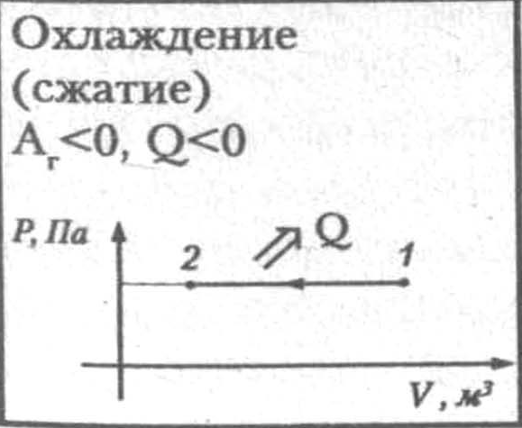 | U=-A_{r}-Q | U<0 | Внутренняя энергия уменьшается за счёт того, что над газом совершается работа и газ отдаёт тепло окружающей среде
Адиабатный  Q=0 | 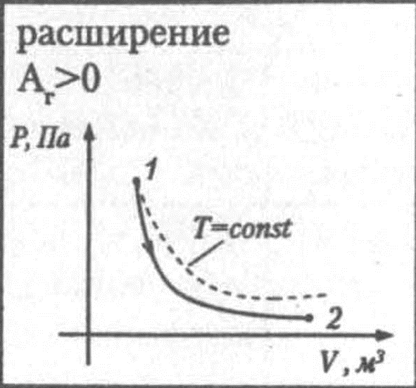 | U=-A_{r} | U<0 | Внутренняя энергия газа уменьшается за счёт того, что сам газ совершает работу. Газ охлаждается
 | 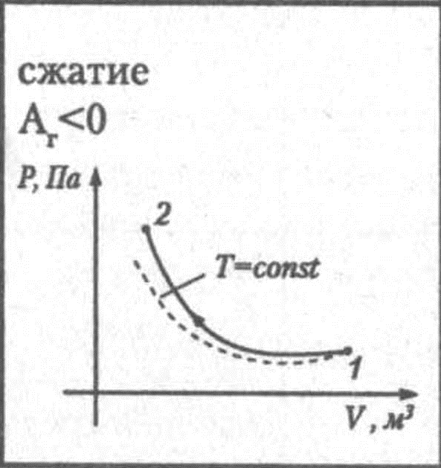 | U=A_{вн.с} | U>0

